Nelikumīga pārbūve - kā tā ietekmē īpašuma pārdošanas procesu?
Ja vēlaties pārdot savu dzīvokli, pārliecinieties, vai visas pārbūves ir saskaņotas. Meklējot pircēju, nesaskaņota pārbūve var būt šķērslis ātrai īpašuma pārdošanai.
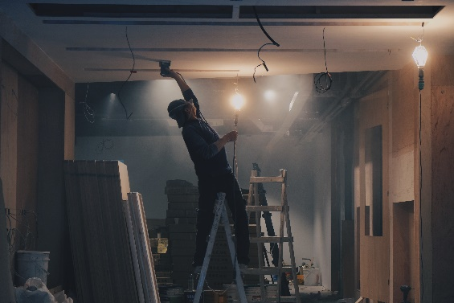
Jebkuras pārbūves gadījumā dzīvokļa īpašnieka rīcībā obligāti ir jābūt aktuālai (kas atbilst reālajai situācijai) telpu grupas kadastrālās uzmērīšanas lietai un visām pārbūvēm ir jābūt saskaņotām būvvaldē. Ir svarīgi zināt, kāda veida - nesošās vai nenesošās - ir sienas, kuras vēlas pārbūvēt. Tikpat svarīgi ir arī tas vai telpas atrodas vēsturiskā centra ēkā un vai ēka nav kultūrvēsturisks piemineklis.
"Pēdējā laikā sevišķi bieži novērojam, ka par šķērsli veiksmīgai īpašuma pārdošanas darījuma kārtošanai kļūst nelikumīga pārbūve", min Ober-Haus Real Estate Latvia Dzīvojamo platību nodaļas vadītāja Kristīne Dubane. "Tie nav tikai daži atsevišķi gadījumi. Nu jau tā kļūst par ikdienu. Dzīvokļa īpašnieki kaut ko ir pārbūvējuši vai pārplānojuši, bet nav parūpējušies izmaiņas noformēt oficiāli. Vēloties nekustamo īpašumu pārdot, ja pircējam darījuma nokārtošanai ir nepieciešams hipotekārais kredīts, tad obligāti ir jāveic īpašuma vērtējums. Vērtētājs fiksē nekustamā īpašuma reālo tehnisko stāvokli, un tad arī atklājas nelikumīgā būvniecība. Šādos gadījumos bankas ļoti bieži atsaka kredītu vai nosaka pircējam pienākumu legalizēt veiktās izmaiņas. Bieži vien to ātri un vienkārši izdarīt ir neiespējami, jo process prasa gan laiku, gan naudu. Tad jāmeklē pircējs, kuram īpašuma iegādei nav nepieciešams kredīts un kurš saprot, ka būs jāsaskaņo pārbūves", informē K.Dubane.
Kā izvairīties no nepatīkamām problēmām?
"Sākšu ar to, ka jāatceras - dzīvokļa pārplānošanas darbi bez saskaņošanas ar būvvaldi nav pieļaujami!", uzsver Kristīne Dubane.
Ja plānojat iegādāties dzīvokli
Latvijā ir vairāki tipveida projektu ēku dzīvokļu pārplānošanas darbi, kurus to īpašnieki ir iecienījuši veikt - virtuve apvienota ar dzīvojamo istabu, apvienoti sanmezgli, reizēm arī lodžija tiek pievienota dzīvokļa platībai.
Taču gadās netipiskas pārbūves, kuras varbūt uzreiz arī grūti atpazīt. Tāpēc, pirms iegādājaties dzīvokli, iesakām iepazīties ar dzīvokļa kadastrālās uzmērīšanas lietas plānu un salīdzināt to ar faktisko dzīvokļa plānojumu. Gadījumos, ja dzīvokļa pārdevējs nespēj uzrādīt kadastrālās uzmērīšanas lietu, informāciju iespējams pieprasīt Valsts zemes dienestā, kur īpašnieks var saņemt kopiju.
Ja esat iegādājies dzīvokli un fiksējuši nelikumīgu pārbūvi
"Agrāk inventarizācijas lietā bija iekļauta informācija par patvaļīgu būvniecību. Tagad jaunajās kadastrālās uzmērīšanas lietās nelikumīgās būvniecības zīmogus neliek, un pircējam ir grūtāk saprast vai viss ir saskaņots būvvaldē," norāda Kristīne Dubane. "Ja esat fiksējuši, ka Jūsu dzīvoklī ir veikta nelikumīga pārbūve, pēc iespējas ātrāk nepieciešams sakārtot dokumentus - doties uz būvvaldi ar pieejamajiem dokumentiem, un noskaidrot, kas ir nepieciešams visu dokumentu saskaņošanai", aicina K.Dubane.
Katrs gadījums ir individuāls - vienam pietiks ar apliecinājuma karti un nelielu dokumentu skaņošanu, citiem būs nepieciešama lielāka skaņošana vai arī nelikumīgās celtniecības novēršana un atgriešana iepriekšējā stāvoklī. It īpaši uzmanība jāpievērš dzīvokļiem, kuriem ir skartas nesošās sienas, piemēram, pievienotas lodžijas dzīvojamajai platībai, savienotas virtuve un viesistaba, vai savienoti sanmezgli.
"Pārbūvei viennozīmīgi ir jābūt legalizētai, savādāk tā var sagādāt nepatīkamus un negaidītus pārsteigumus brīdī, kad vēlēsieties savu īpašumu pārdot tālāk," norāda Kristīne Dubane.
Šobrīd situācija ir tāda, ka nekustamo īpašumu aģenti vai banku kredītspeciālisti ikdienā nodarbojas ar skaidrojošo darbu īpašniekiem un pircējiem, kāpēc darījums nevar notikt, ja nav saskaņotas nelikumīgā būvniecība.
Ober - Haus Real Estate Latvia
Foto: unsplash.com
05.12.2019

